|  |  |  |
| --- | --- | --- |
| Logotipo Etec Antonio Devisate |  |  |

**VESTIBULIZE: AGREGADOR DE QUESTÕES VOLTADAS A VESTIBULARES**

Igor Augusto Bizachi Sampaio[1]

Leonardo De Souza[2]

Marcelo Augusto Delgado Jordão[3]

Roberto Kazushi Yuuki Junior[4]

Vinícius da Silva de Andrade[5]

**Resumo:** O projeto Vestibulize almeja facilitar o acesso às questões dos principais vestibulares aos estudantes do ensino médio, principalmente aqueles que procuram um conteúdo organizado, intuitivo e gratuito. O projeto é baseado em um *website* desenvolvido pelos integrantes do grupo do 3º Módulo do Curso Técnico em Informática da Etec Antônio Devisate. O projeto foi desenvolvido utilizando-se das linguagens PHP e SQL, como ferramentas, foram utilizados os softwares Wampserver64, Sublime Text 3 e MySQL. O intuito é de que as perguntas dos principais vestibulares do país, como o ENEM, estejam não só organizadas, mas também acessíveis aos estudantes. Dessa forma, os vestibulandos poderão utilizar o *website* como uma ferramenta de estudos a fim de possuírem uma preparação melhor para as provas de acesso às universidades.

**Palavras-chave:** Questões. Vestibulares. Fácil acesso. Website.

**1 INTRODUÇÃO**

Atualmente, os métodos de estudo atualizaram-se e estão essencialmente integrados à internet. De fato, a adoção da rede mundial de computadores como meio de aprofundamento aos estudos é notável, como indicado pela pesquisa da Cetic.br (2017), cerca de 75% dos alunos do Ensino Médio já seguiram essa adoção. Além disso, para Magalhães (2018, p.4), “[...] a inserção das tecnologias de mídia na educação escolar tem como intuito trazer melhorias para a prática educativa buscando não apenas despertar o interesse do aluno, mas ajudá-los na construção do conhecimento [...]”.

Entretanto, mesmo que o acesso aos conteúdos para vestibulandos seja economicamente viável para boa parte da população, ainda há a parte restante que possui conexão com a *internet*, mas não tem condições para adquirir tal serviço. Nesse âmbito, procurou-se trazer uma ferramenta que auxilie não só no aspecto do aprendizado, como no aspecto econômico. Esse auxílio será concretizado por meio da gratuidade do serviço, da organização do conteúdo e do fácil acesso do produto final.

Dessa forma, cumpre-se tanto o objetivo de garantir o acesso ao conteúdo que antes era restrito à parte da população, quanto a democratização desse acesso. Sendo assim, é justificado a existência do Vestibulize, uma vez que o problema da deficiência de *websites* com um banco organizado de questões de vestibulares foi proposto por meio do projeto.

**2 DESENVOLVIMENTO**

**2.1 Metodologia**

O Vestibulize foi desenvolvido no Laboratório de informática da Etec Antônio Devisate durante o 3º Módulo do curso Técnico em Informática, que compreende o período de agosto a novembro de 2018. No local, utilizou-se não só de computadores com acesso à internet, como também da disposição e monitoria dos professores. Além disso, o desenvolvimento foi possibilitado pela utilização de linguagens de marcação, de programação, editores de texto, editores de imagem e *frameworks*, como: *HTML, CSS*, *PHP, JavaScript*, *SQL*, *Materialize*, *Sublime Text* e *Photoshop*.

**2.2 Referencial Teórico**

**2.2.1 HTML**

No projeto, foi utilizado o HTML para a organização geral do *website*. Conforme Flatschart (2001, p.9), o HTML é “[...] a principal linguagem utilizada na *web.* Ela permite a criação de documentos estruturados em títulos, parágrafos, listas [...]”.

Figura 1 – Logo do HTML5



Fonte: https://pt.wikipedia.org/wiki/HTML5

**2.2.2 PHP**

Em conjunto com o HTML, também usou-se o PHP na criação de métodos de inserção e requisição das questões no banco de dados. Segundo Welling (2003, p.2), o “PHP pode ser definido como uma linguagem de programação projetada especificamente para a ambiente *web* e que é executada no lado do servidor”.

Figura 2 – Logo do PHP



Fonte: https://pt.wikipedia.org/wiki/PHP

**2.2.3 MySQL**

Para armazenar e fornecer as bases de dados do projeto foi utilizado o MySQL, que é, segundo Welling (2003, p.3), “um servidor multiusuário e multitarefas, cuja linguagem é o SQL”.

Esta, por sua vez, é segundo Miyagusku:

A linguagem SQL envolve comando não só de consulta a dados, mas também para manipulação e definição de regras e operações que conservam a integridade e consistência dos dados, além de permitir a implementação de procedimentos (*stored procedures*), funções (*functions*) e gatilhos (*triggers*), aplicações desenvolvidas em outras linguagens. (MIYAGUSKU, 2008, p. 7)

Figura 3 – Logo do MySQL



Fonte: https://www.infoescola.com/informatica/mysql/

Figura 4 – Descrição do banco de dados do Vestibulize

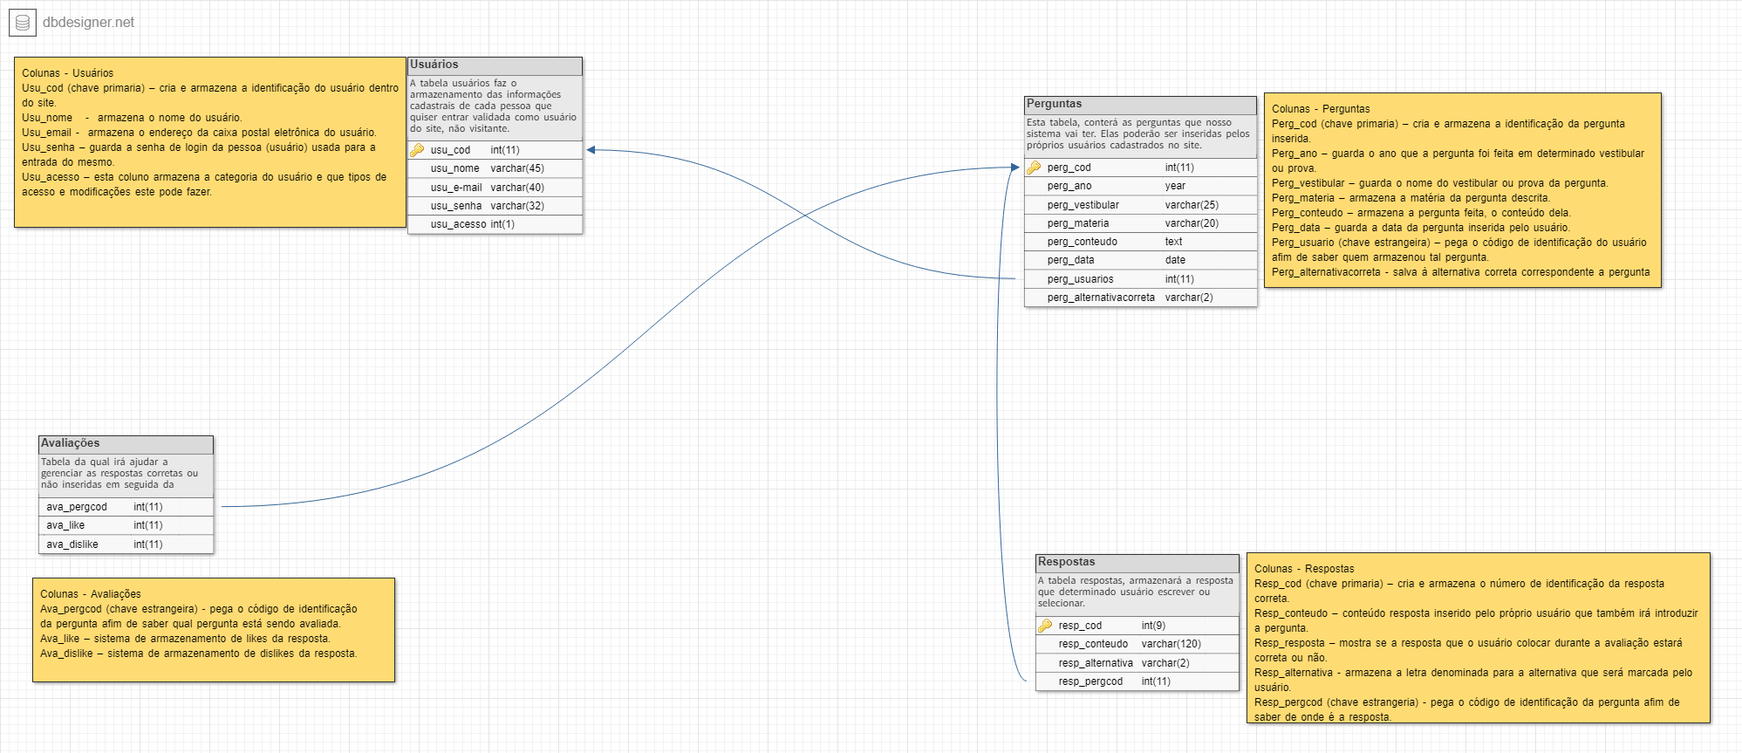

Fonte: Aluno – Igor Augusto Bizachi Sampaio; site: https://www.dbdesigner.net;

Tabela usuários

A tabela usuários faz o armazenamento das informações cadastrais de cada pessoa que quiser entrar validada como usuário do site, não visitante.

Colunas

Usu_cod (chave primaria) – cria e armazena a identificação do usuário dentro do site.

Usu_nome - armazena o nome do usuário.

Usu_email - armazena o endereço da caixa postal eletrônica do usuário.

Usu_senha – guarda a senha de login da pessoa (usuário) usada para a entrada do mesmo.

Usu_acesso – esta coluno armazena a categoria do usuário e que tipos de acesso e modificações este pode fazer.

Tabela Perguntas

Esta tabela, contém as perguntas que nosso sistema vai ter. Elas poderão ser inseridas pelos próprios usuários cadastrados no site.

Colunas

Perg_cod (chave primaria) – cria e armazena a identificação da pergunta inserida.

Perg_ano – guarda o ano que a pergunta foi feita em determinado vestibular ou prova.

Perg_vestibular – guarda o nome do vestibular ou prova da pergunta.

Perg_materia – armazena a matéria da pergunta descrita.

Perg_conteudo – armazena a pergunta feita, o conteúdo dela.

Perg_data – guarda a data da pergunta inserida pelo usuário.

Perg_usuario (chave estrangeira) – pega o código de identificação do usuário afim de saber quem armazenou tal pergunta.

Perg_alternativacorreta - salva à alternativa correta correspondente a pergunta estudada ou inserida pelo usuário (s).

Tabela respostas

A tabela respostas, armazena a resposta que determinado usuário escrever ou selecionar.

Colunas

Resp_cod (chave primaria) – cria e armazena o número de identificação da resposta correta.

Resp_conteudo – conteúdo resposta inserido pelo próprio usuário que também irá introduzir a pergunta.

Resp_resposta – mostra se a resposta que o usuário colocar durante a avaliação estará correta ou não.

Resp_alternativa - armazena a letra denominada para a alternativa que será marcada pelo usuário.

Resp_pergcod (chave estrangeria) - pega o código de identificação da pergunta afim de saber de onde é a resposta.

Tabela Avaliações

Tabela que ajuda a gerenciar as respostas corretas ou não inseridas em seguida da pergunta.

Colunas

Ava_pergcod (chave estrangeira) - pega o código de identificação da pergunta afim de saber qual pergunta está sendo avaliada.

Ava_like – sistema de armazenamento de likes da resposta.

Ava_dislike – sistema de armazenamento de dislikes da resposta.

**2.2.4 Java Script**

Algumas animações e efeitos foram possíveis através da integração do Java Script por meio do *framework* Materialize. Este, na visão de Flatschart (2001, p.12), “comenta que JavaScript é uma linguagem de programação [...] com a função de adicionar mais interatividade”.

Figura 4 – Logo do Java Script



Fonte: https://pt.wikipedia.org/wiki/JavaScript

**2.2.5 CSS**

Para estilizar o *website* utilizou-se do CSS (*Cascading Style Sheets).* A estilização demonstrou-se por meio da modificação de fontes, cores de fundo, tamanho do texto que já estavam organizadas no *framework* Materialize.

Figura 5 – Logo do CSS



Fonte: http://luizricardo.org/tag/css/

**2.2.6 Materialize**

O Materialize foi utilizado como base para a parte visual do projeto, uma vez que reúne ferramentas para facilitar o desenvolvimento do *front-end.* Conforme Gonçalves (2018), este *framework* organiza bibliotecas de estilizações usando CSS destinadas às páginas *web*.

Figura 6 – Logo do Materialize



Fonte: http://colinstodd.com/blog/post/how-to-install-materialize-css-in-angular-5

**3 RESULTADOS**

Como resultado, desenvolveu-se o *website* Vestibulize que apresenta tela principal, tela de *login*, tela de cadastro, tela de inserção e uma página destinada a descrição da função dos integrantes do projeto.

**3.1 Tela de principal**

Figura 1 – Tela principal

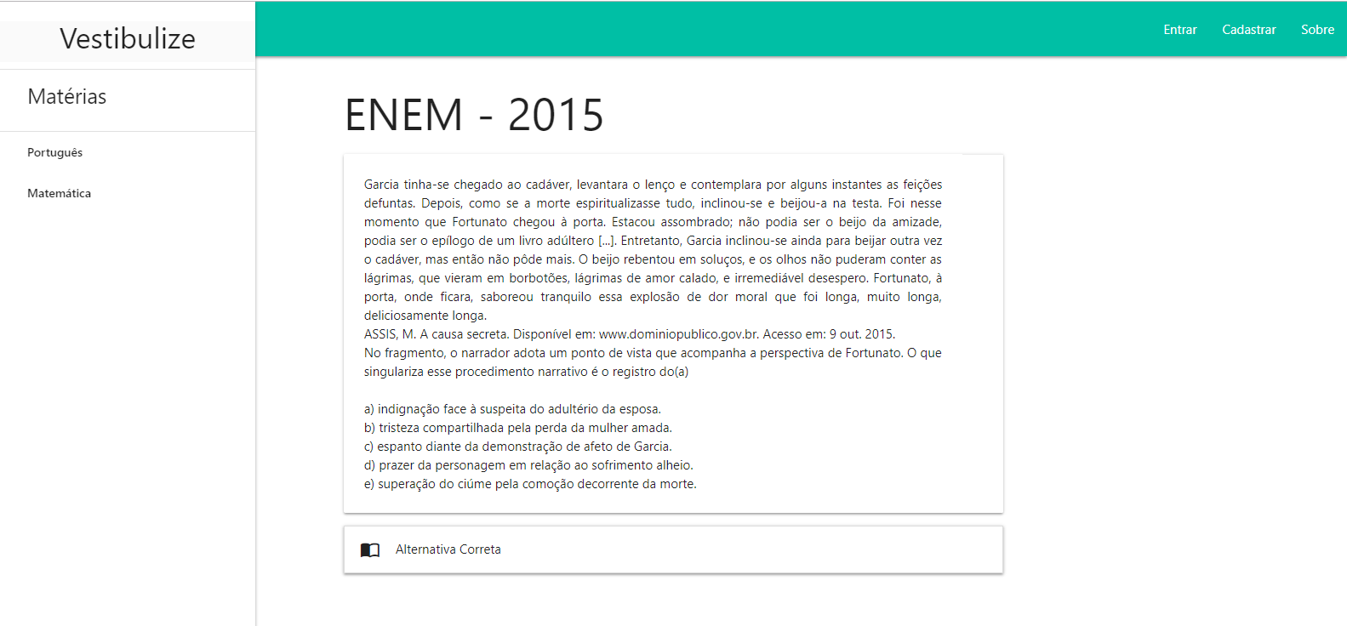

Fonte: Desenvolvido pelos autores

A figura 1 refere-se à tela principal do projeto que contém as opções de *login,* cadastro de usuário e as informações do projeto no topo. Na lateral, apresenta-se as os *links* para as matérias específicas. No centro, são visualizadas as questões e as suas respectivas respostas.

**3.2 Tela de *login***

Figura 2 – Tela de *login*

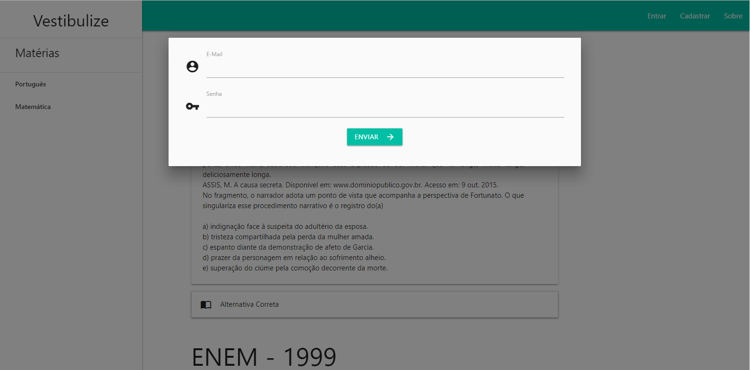

Fonte: Desenvolvido pelos autores

A figura 2 demonstra os campos requisitados ao usuário entrar no sistema que são o *e-mail* e a senha.

**3.3 – Tela de cadastro**

Figura 3 – Tela de cadastro

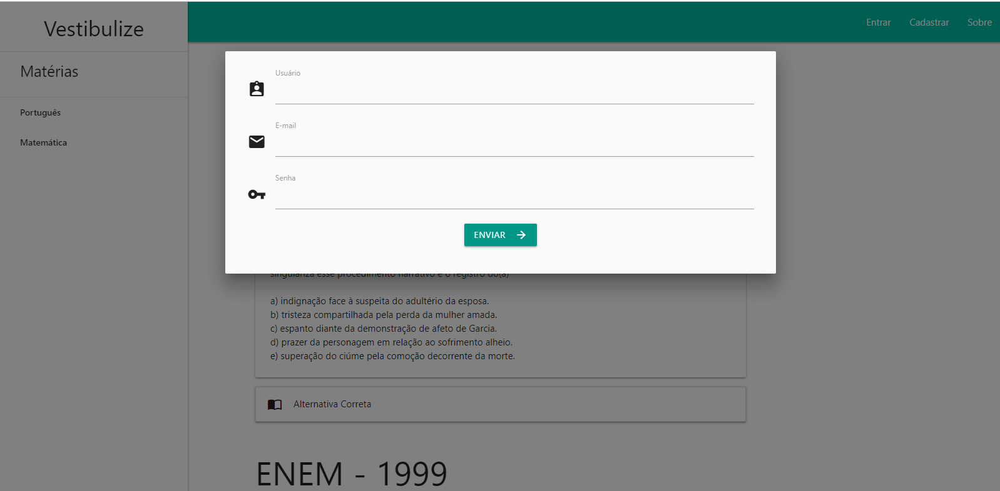

Fonte: Desenvolvido pelos autores

A figura 3 apresenta os campos necessários para que o usuário seja cadastrado, sendo nome, *e-mail* e a senha.

**3.4 – Tela de inserção**

Figura 4 – Tela de inserção

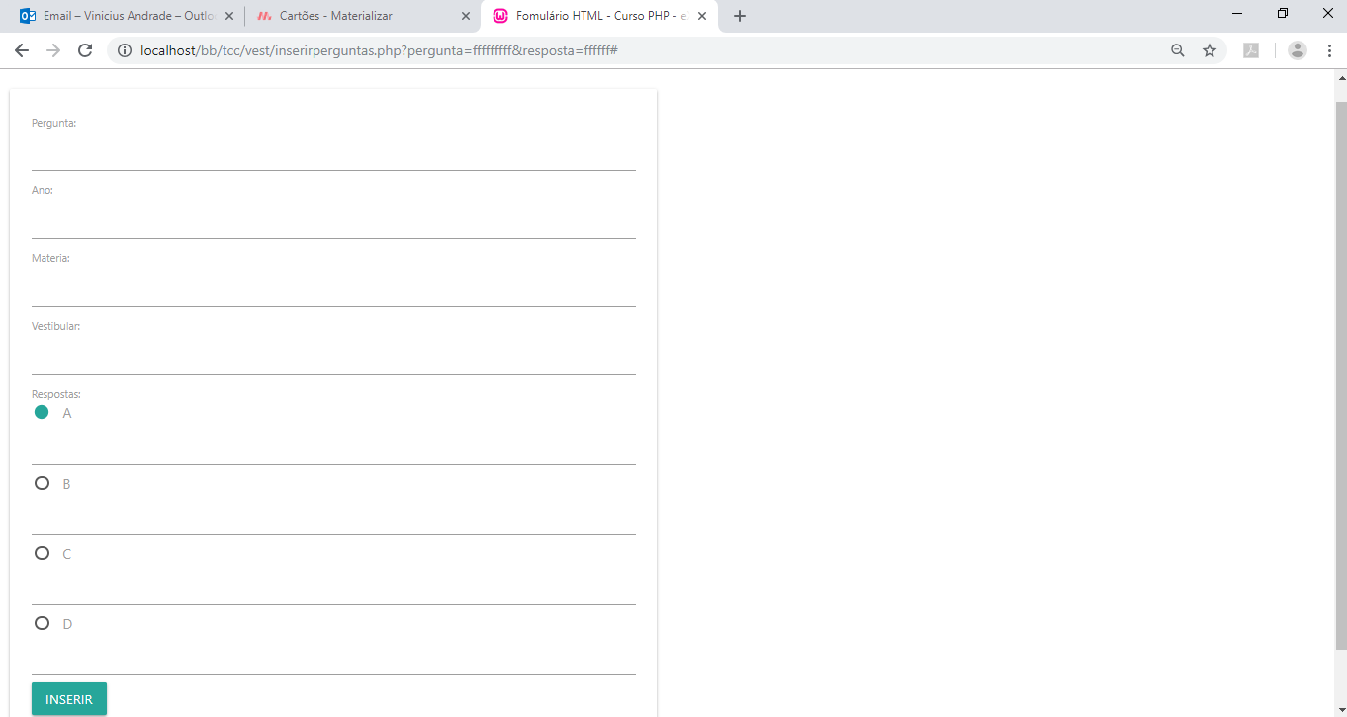

Fonte: Desenvolvido pelos autores

A figura 4 mostra o formulário para inserir as questões no banco de dados do *website.* Esse formulário contém os campos: pergunta, ano, matéria, vestibular e a respostas com suas respectivas alternativas.

**3.5 – Sobre**

Figura 5 – Sobre

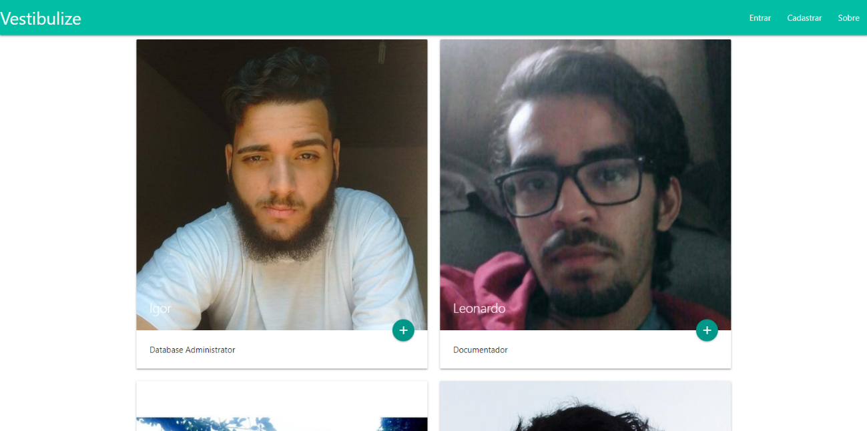

Fonte: Desenvolvido pelos autores

A figura 5 refere-se à descrição dos integrantes do grupo e suas funções no projeto.

**CONSIDERAÇÕES FINAIS**

Após pesquisas sobre o assunto, descobriu-se a dificuldade que os estudantes enfrentam ao procurar um local gratuito para organizar seus estudos e decidiu-se que esse seria o tema do projeto de TCC.

O grupo enfrentou alguns problemas com o visual e a manipulação do banco de dados, mas foram sanados com o auxílio dos docentes e pesquisas em *sites* especializados.

O projeto contribuiu na melhoria das atividades de trabalho em grupo dos integrantes e a escutar as opiniões uns dos outros. Espera-se que o projeto auxilie as pessoas a terem um ambiente propicio ao aprendizado e para testar seus conhecimentos sobre disciplinas específicas que necessitam.

O intuito do projeto de ser simples, gratuito e funcional foi alcançando, mas há ainda recursos que podem ser implementados, entre eles: uma área destinada à busca de questões, com uma ferramenta que organiza simulados, baseando-se nos conteúdos escolhidos pelos usuários e também uma aba destinada ao monitoramento do desempenho para que o estudante saiba onde destinar mais de sua atenção. Assim sendo, o projeto atingiu as partes essenciais propostas.

**REFERÊNCIAS**

**Centro Regional de Estudos para o Desenvolvimento da Sociedade da Informação (Cetic.br).** TIC Educação 2017 – Escolas Urbanas – Alunos. Disponível em: <<https://cetic.br/tics/educacao/2017/escolas-urbanas-alunos/E1A/>>. Acesso em: 06 set. 2018.

FLATSCHART, FÁBIO. **HTML 5 – Embarque imediato.** Disponível em: <https://books.google.com.br/books?id=_cgsCgAAQBAJ&dq=html+5&lr=&hl=pt-BR&source=gbs_navlinks_s>. Acesso em: 27 set. 2018.

GONÇALVES, TÁSSIO. **Materialize CSS: Conheça o Framework CSS Baseado no Material Design.** Disponível em: <https://medium.com/v%C3%ADdeos-de-ti/antes-de-iniciarmos-nosso-bate-papo-sobre-o-materialize-css-vamos-falar-um-pouco-sobre-material-20063515cece>. Acesso em 25 out. 2018.

MAGALHÃES, V. B. **Tecnologia e Educação: O uso das tecnologias de mídia no ambiente escolar.** Disponível em: <http://cietenped.ufscar.br/submissao/index.php/2018/article/view/50/58>. Acesso em: 30 ag. 2018.

MIYAGUSKU, RENATA. **Curso prático de SQL.** Disponível em: <https://books.google.com.br/books?id=wOwvdXfkwWIC&dq=sql&hl=pt-BR&source=gbs_navlinks_s>. Acesso em: 25 out. 2018.

WELLING, LUKE. **PHP and MySQL Web Development.** Disponível em: <https://books.google.com.br/books?id=G4dTRyvpfhoC&dq=mysql&lr=&hl=pt-BR&source=gbs_navlinks_s>. Acesso em: 27 set. 2018.

1. Técnico em Informática, na ETEC Antônio Devisate – igorbizachi2000@gmail.com
2. Técnico em Informática, na ETEC Antônio Devisate – leonardodesouz@outlook.com
3. Técnico em Informática, na ETEC Antônio Devisate – vinicius.apx@hotmail.com
4. Técnico em Informática, na ETEC Antônio Devisate – kazushiyuuki@gmail.com
5. Técnico em Informática, na ETEC Antônio Devisate – vinicius.apx@hotmail.com